3月25日作业（2.5，2.6）

- 运算器的主要功能是进行 c 。
  - 逻辑运算
  - 算术运算
  - 逻辑运算和算术运算
  - 只作加法
- 定点运算器中，一般包括ALU 、 寄存器 、 多路开关、 三态缓冲器 、 数据总线 等。
- 四片74181ALU和一片74182CLA器件配合，具有如下进位传递功能： c 。
  - 行波（串行）进位
  - 组（片）内行波进位，组（片）间先行进位
  - 组（片）内先行进位，组（片）间先行进位
  - 组（片）内先行进位，组（片）间行波进位
- （选作）利用74181ALU和74182CLA器件设计先行进位的64位ALU，则至少应使用几片74182CLA，才能使其速度达到最快？给出设计方案，画出逻辑图。
5片

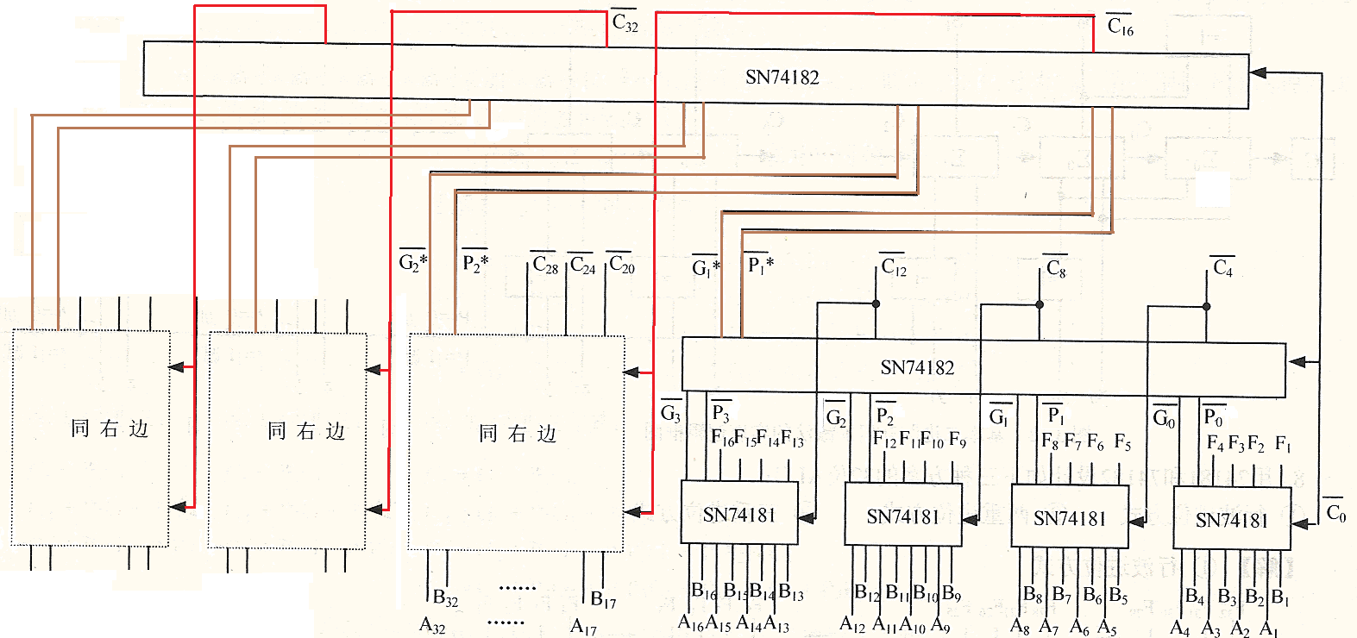

- 在浮点数原码运算时，判断结果为规格化数的条件是 d 。
  - 阶的符号位与尾数的符号位不同
  - 尾数的符号位与最高数值位相同
  - 尾数的符号位与最高数值位不同
  - 尾数的最高数值位为1
- 在浮点数加减法运算中，当运算结果的尾数的绝对值小于0.5时，需要对结果进行 向左规格化 ，其操作是 尾数每次左移一位，右边补一个零，阶码减一，直到尾数的绝对值大于等于0.5为止 。
- 浮点加减乘除运算在 阶码 溢出情况下会发生溢出。
- 对阶时，使 小 阶向 大 阶看齐，使小阶的尾数向 右 移位，每 右 移一位，其阶码 加1 ，直到两数的阶码相等为止。

- P₆₃ 9(2) （注：E和M均采用补码表示，E数值位3位，M数值位6位）
解：[ｘ]_{浮}＝11011, 1.101010 [ｙ]_{浮}＝11100, 0.010110
[-ｙ]_{浮}＝11100, 1.101010
    - 求阶差并对阶
△E＝[Eｘ－Eｙ]_{补}
＝[Eｘ]_{补}＋[－Eｙ]_{补}＝11 011＋00 100＝11 111
即△E=-1，ｘ的阶码小，应使Mｘ右移1位，Eｘ加1,
对阶：[ｘ]浮＝11 100，1.110101（0）
    - 加法
      - 尾数求和 [Mx+My]_{补}=[Mx]_{补}＋[My]_{补}＝0.001011
      - 左规两次 [x+y]_{浮}=11010，0.101100
    - 减法
      - 尾数求差 [Mx-My]_{补}=[Mx]_{补}＋[-My]_{补}=1.011111
      - [x-y]_{浮}=11100，1.011111

x+y=2⁻⁶×(0.101100)₂ ，x-y=2⁻⁴×(-0.100001)₂
主要问题：过程不完整
个别问题：没有反映机器运算的过程

- （选作）浮点数加减运算过程一般包括对阶、尾数运算、规格化、舍入和判溢出等步骤。设浮点数的阶码和尾数均采用补码表示，且位数分别为5位和7位（均含2位符号位）。若有两个数X=2⁷×29/32，Y=2⁵×5/8，则用浮点数计算X+Y的最终结果是 D 。
  - 00111 1100010 C．00111 010010
B．01000 0010001 D．发生溢出
[ｘ]浮＝00111, 00.11101 [ｙ]浮＝00101, 00.10100
△E＝Eｘ－Eｙ
＝[Eｘ]补＋[－Eｙ]补＝00 111＋11 011＝00 010
[ｙ]浮＝00111, 00.00101
尾数求和 Mx+My=01.00010 溢出
右规，则 阶码溢出

或：
阶码最大为7，尾数最大为（0.11111）₂，而
X×Y =2⁷（29/32+5/32）=2⁷×（34/32），超出表示范围。

- （B类选作，2015年考研统考题）
下列有关浮点数加减运算的叙述中，正确的是( )
Ⅰ. 对阶操作不会引起阶码上溢或下溢
Ⅱ. 右规和尾数舍入都可能引起阶码上溢
Ⅲ. 左规时可能引起阶码下溢
Ⅳ. 尾数溢出时结果不一定溢出
A.仅Ⅱ Ⅲ B.仅ⅠⅡⅣ C.仅ⅠⅢ Ⅳ D.ⅠⅡ Ⅲ Ⅳ
D B ?

